DENEY
KONU: Karışımların Ayrılması
Amaç: | Sıvı-Sıvı heterojen karışımları birbirinden ayırmak
Malzemeler: | 250 ml beherglas, 250ml’lik ayırma hunisi, destek çubuğu, bağlama parçası, saplı halka, zeytinyağı, dereceli silindir, su
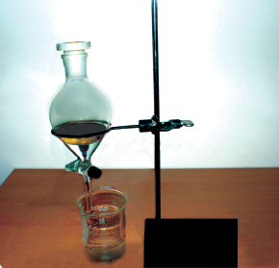
Yapılışı:

- Saplı halkayı destek çubuğuna bağlama parçasıyla tutturunuz.
- Ayırma hunisinin musluğunu kapatıp içine bir miktar su ve bir miktar zeytinyağı koyunuz.
- Ayırma hunisinin kapağını kapatıp zeytinyağı-su karışımını iyice çalkalayınız.
- Su ve zeytinyağı damlacıkları birbirinden ayrıldıktan sonra ayırma hunisinin kapağını ve daha sonra musluğunu açarak alt taraftaki sıvıyı beherglasa aktarınız.
- Alt taraftaki sıvı tamamen bittikten sonra ayırma hunisinin musluğunu kapatınız.
Sonuç ve Analiz:
- Beherglasta toplanan sıvı nedir?
- Ayırma hunisinde kalan sıvı nedir?
- Zeytinyağı ve suyun birbirinden ayrılmasının nedenini tartışınız.

